«Быстрее и лучше всего учишься, когда учишь других»

План работы
районных методических объединений
учителей-предметников
на 2019/2020 учебный год

Единая методическая тема РМО:

«Повышение качества образования через повышение уровня профессиональной компетентности педагогов ОУ»

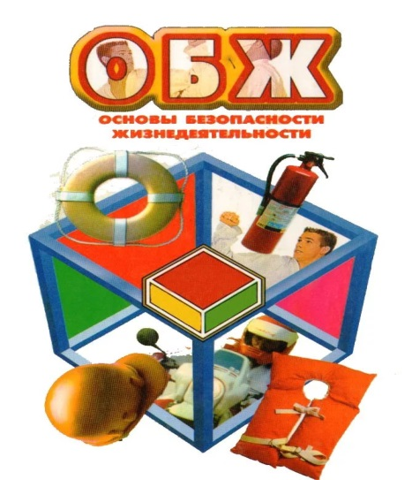 | РМО преподавателей-организаторов ОБЖ  Руководитель РМО –  Конев Анатолий Васильевич,  преподаватель-организатор ОБЖ  МБОУ СОШ № 134
Тематика | Форма  проведения | Сроки и  место  проведения | Ф. И. О.  ответственных
1. Проектирование и  самоанализ современного урока ОБЖ.  2. Система контроля знаний учащихся на уроках ОБЖ.  3. Организация внеурочной деятельности в преподавании ОБЖ.  4. Организация деятельности юнармейского отряда.  5. Итоги учебных сборов 2019 года. | Семинар-практикум | Август, 2019  МБОУ СОШ № 134 | 1. Ситникова Д. А.,  преподаватель-организатор ОБЖ МБОУ СОШ № 64.  2. Кузнецов Ю. М.,  преподаватель-организатор ОБЖ МБОУ СОШ № 91.  3. Милахин С. Н.,  преподаватель-организатор ОБЖ МБОУ СОШ № 109.  4. Водопьянов Д. Н.,  преподаватель-организатор ОБЖ МБОУ ЛИТ.  5. Конев А. В., преподаватель-организатор ОБЖ МБОУ СОШ  № 134, руководитель РМО.
1. Организация и управление самостоятельной познавательной деятельностью обучающихся на уроках ОБЖ. | Семинар-практикум | Ноябрь, 2019  МБОУ СОШ № 198 | 1. Бакшеева Г. И.,  преподаватель-организатор ОБЖ МБОУ СОШ № 198.
1. Система работы по формированию у обучающихся готовности к  защите Родины. | Семинар-практикум | Март, 2020  МБОУ СОШ № 134 | 1. Конев А. В., преподаватель-организатор ОБЖ МБОУ СОШ  № 134, руководитель РМО.

